洛和会喀痰吸引等研修会場
6番出口

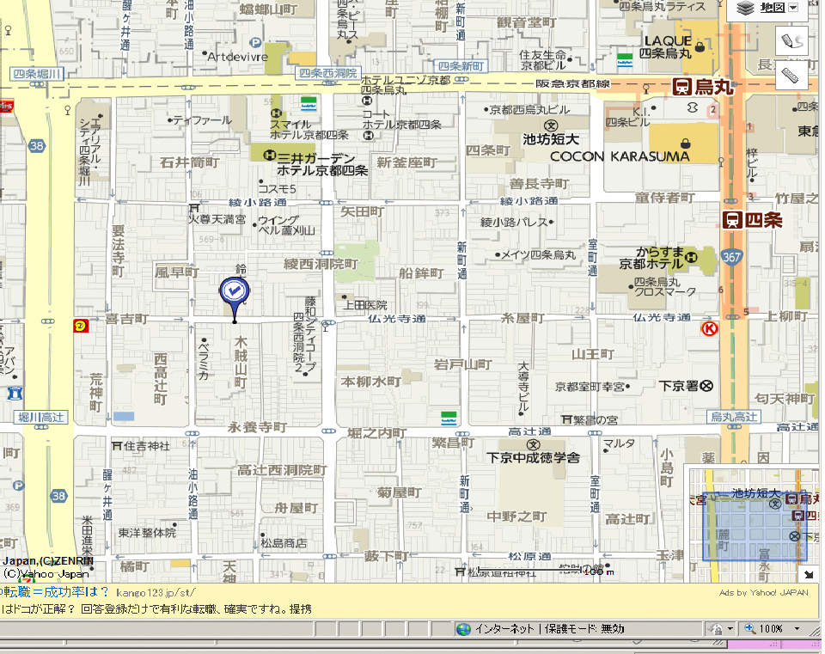
バス停

場所：京都市下京区仏光寺通油小路東入ル木賊山町171
洛和会木賊山ビル 洛和会介護教育センター
℡：０７５-３５４-７０６７

京都市地下鉄でお越しの場合、烏丸線の四条駅で下車し６番出口から出て、仏光寺通りを西に徒歩7分位です。

